Ustálená slovní spojení

Všichni je používáme… různá rčení, přísloví, pořekadla a pranostiky, každou chvíli něco k něčemu přirovnáváme. Podívejte se na video a využijte získané poznatky při řešení následujících úloh.

Videa: Škola doma (9. tř.): Přísloví, pořekadla, pranostiky

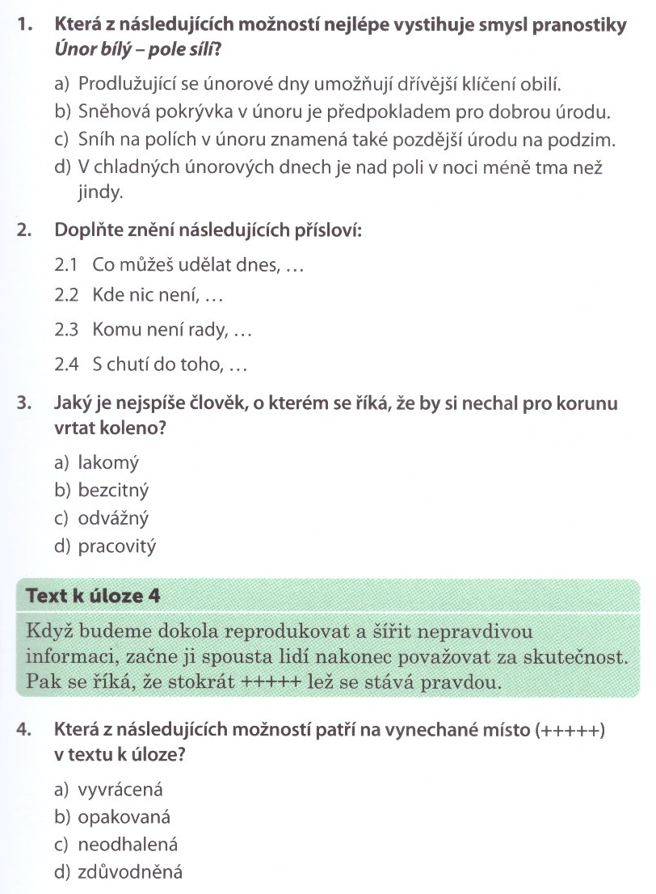

(Brož, F.: Přijímací zkoušky z češtiny – 5. třída. Brno, Edika 2021, Úkoly 9)

Videa: Škola doma (9. tř.): Přísloví, pořekadla, pranostiky
2
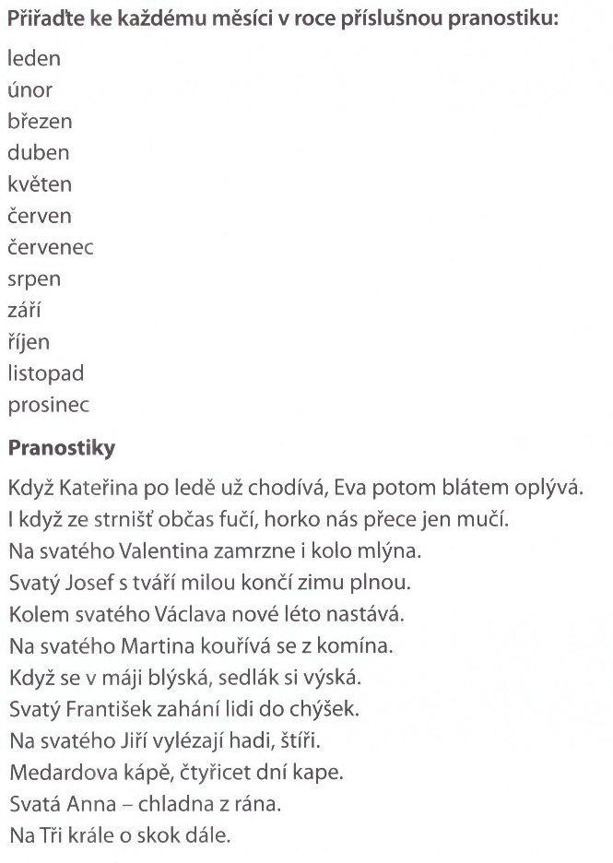

(Brož, F.: Přijímací zkoušky z češtiny – 5. třída. Brno, Edika 2021, Úkoly 10)

